Polska – moja ojczyzna!

1. Przeczytajcie proszę samodzielnie lub z pomocą rodziców poniższy wiersz.
Jego autorem jest 12-to letnia Marta Pęczak.

„ OJCZYZNA”
Usiadłam pośród trawy,
sfrunęłam z szelestem,
w bezkresny krąg radości.
I proszę - jestem.
Tu motyl w kącie skryty pod liściem sałaty,
może tata zgubiony, albo dzieciak taty,
upchnięte przed nim nisko schylone kwiatuszki,
takie bogate z góry, a patrzą na nóżki.
I kłos, co gubi ziarna, chociaż nieumyślnie,
i ta orkiestra ptaków i fałdy na Wiśle.
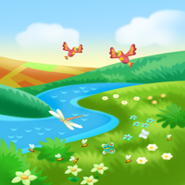
Muchomor pstry spogląda na pędzące susem,
liście głupie, opadłe, pędzące za busem.
I wszystkim, całym krajem napawam się wielce,
w tym dniu wyczuwam tylko skryte serce.
Powstaję, gubię pióra i kłaniam się nisko.
Polsko - Ojczyzno moja, Ty jesteś
Artystką.

2. Zastanówcie się proszę, czym dla Ciebie jest Ojczyzna, co to jest takiego, czy kraj, w którym mieszkacie, czy miasto gdzie chodzicie do szkoły, czy Wasz dom? Co to właściwie jest ojczyzna? Porozmawiaj o tym z kimś dorosłym- rodzicami, babcią lub dziadziem…

3. W powyższym wierszu podkreśl proszę wszystkie wyrazy, w których występuje literka „o”.
Zapisz w zeszycie pięć dowolnych wyrazów rozpoczynających się na literę „o”.

4. A teraz poćwicz proszę pisanie tej literki.

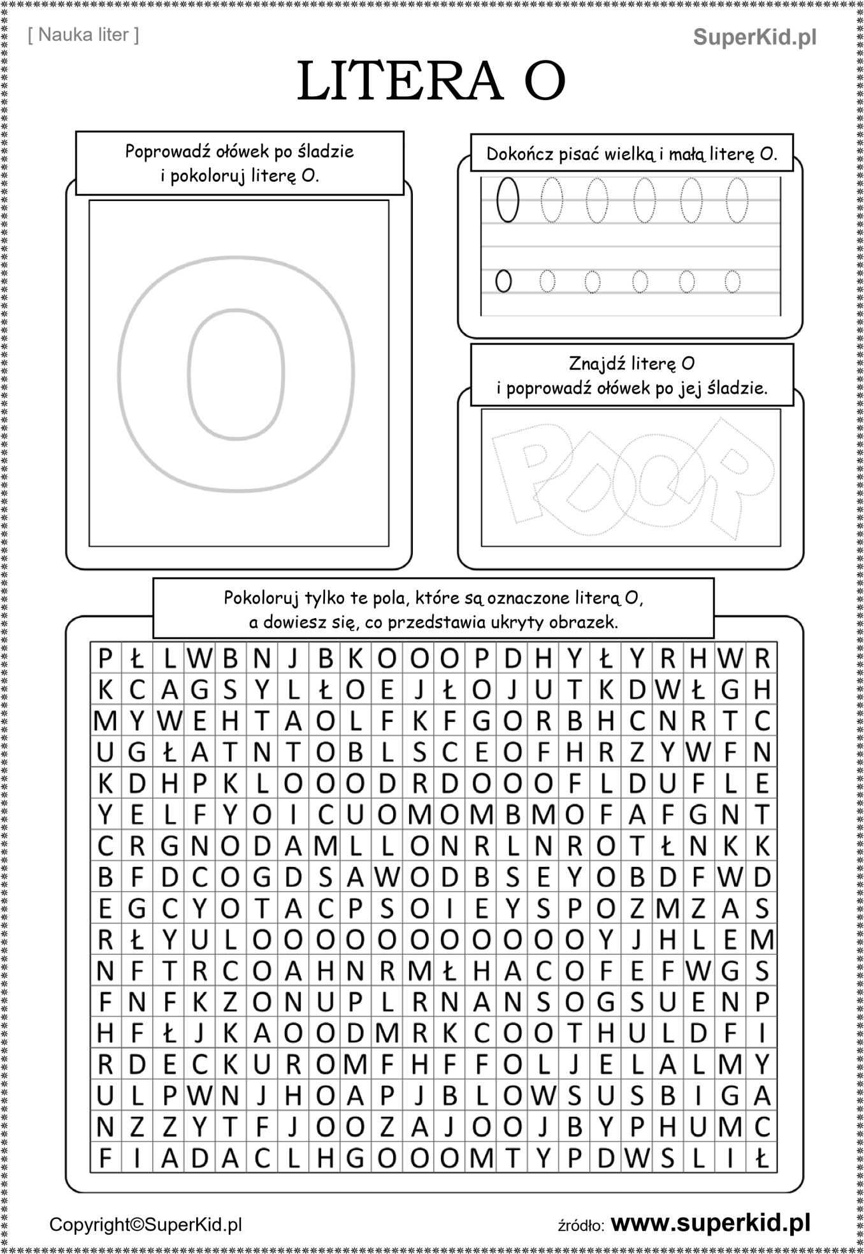

4. W kolejnym zadaniu dokończ zdania i przepisz je starannie do zeszytu.

Mieszkam na planecie ……………..
Mieszkam na kontynencie………………
Mieszkam w państwie……………….
Mieszkam w województwie……………….
Mieszkam w miejscowości…………………
Mieszkam przy ulicy…………………
Z teraz na dużej kartce papieru narysuj swój dom. Do zabawy możesz zaprosić domowników. Niech każdy doda coś od siebie. Jeśli możesz prześlij zdjęcie wykonanej pracy.
5. Poniższe zadanie pozwoli Ci poznać największe polskie miasta. Postępuj zgodnie z instrukcją i legendą.
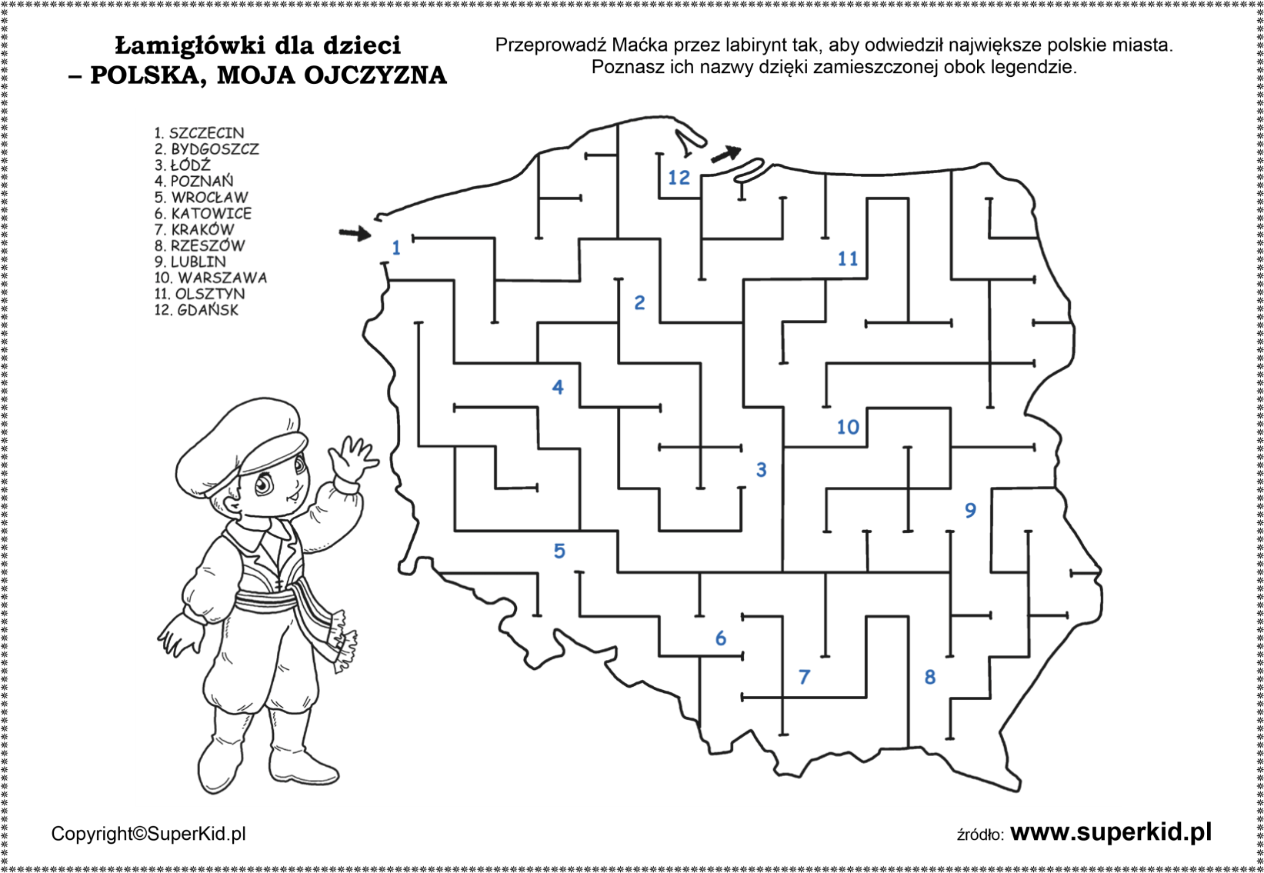
6. Wydrukuj kartę pracy lub poproś o pomoc w narysowaniu konturów Polski w zeszycie. Następnie postępuj zgodnie z poleceniem.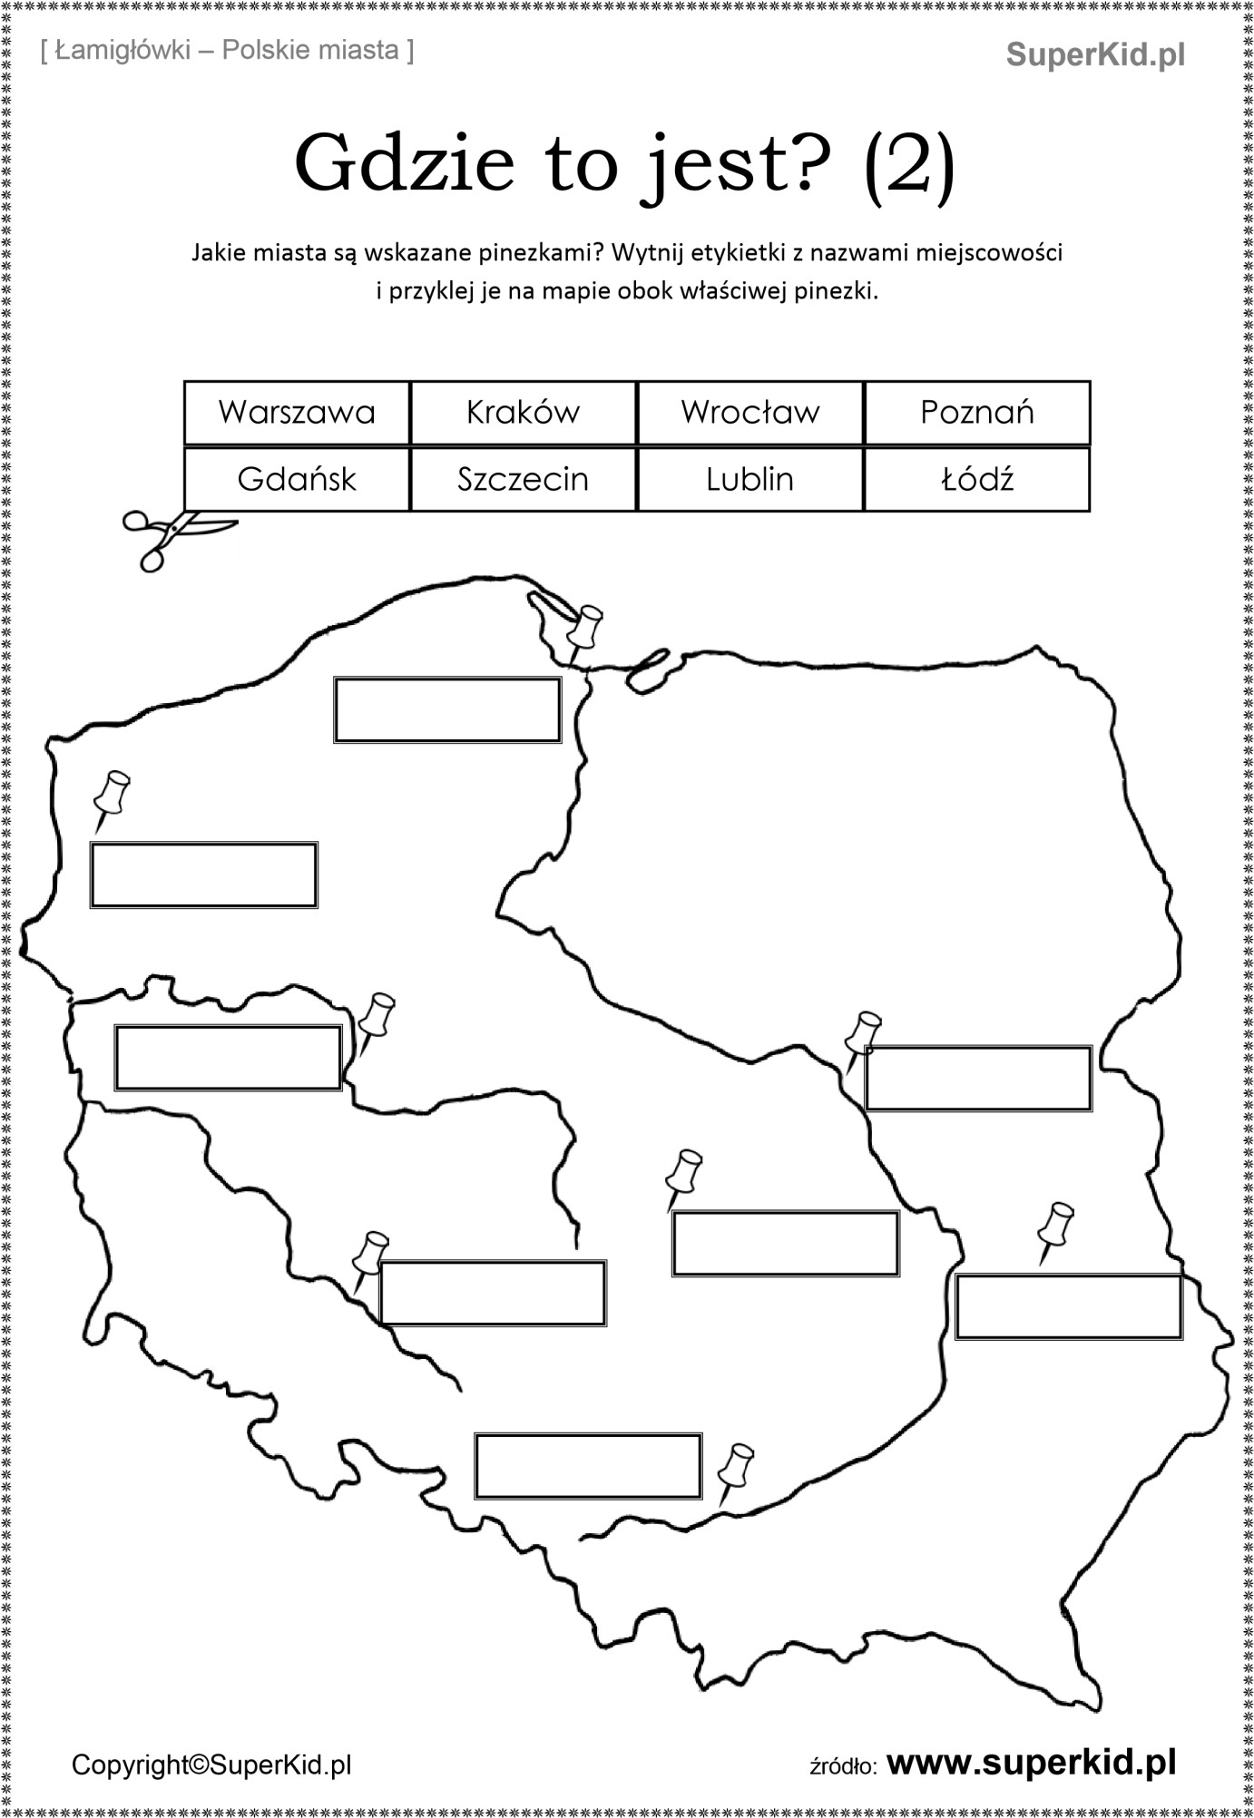
7. Napisz po śladzie nazwy polskich miast. 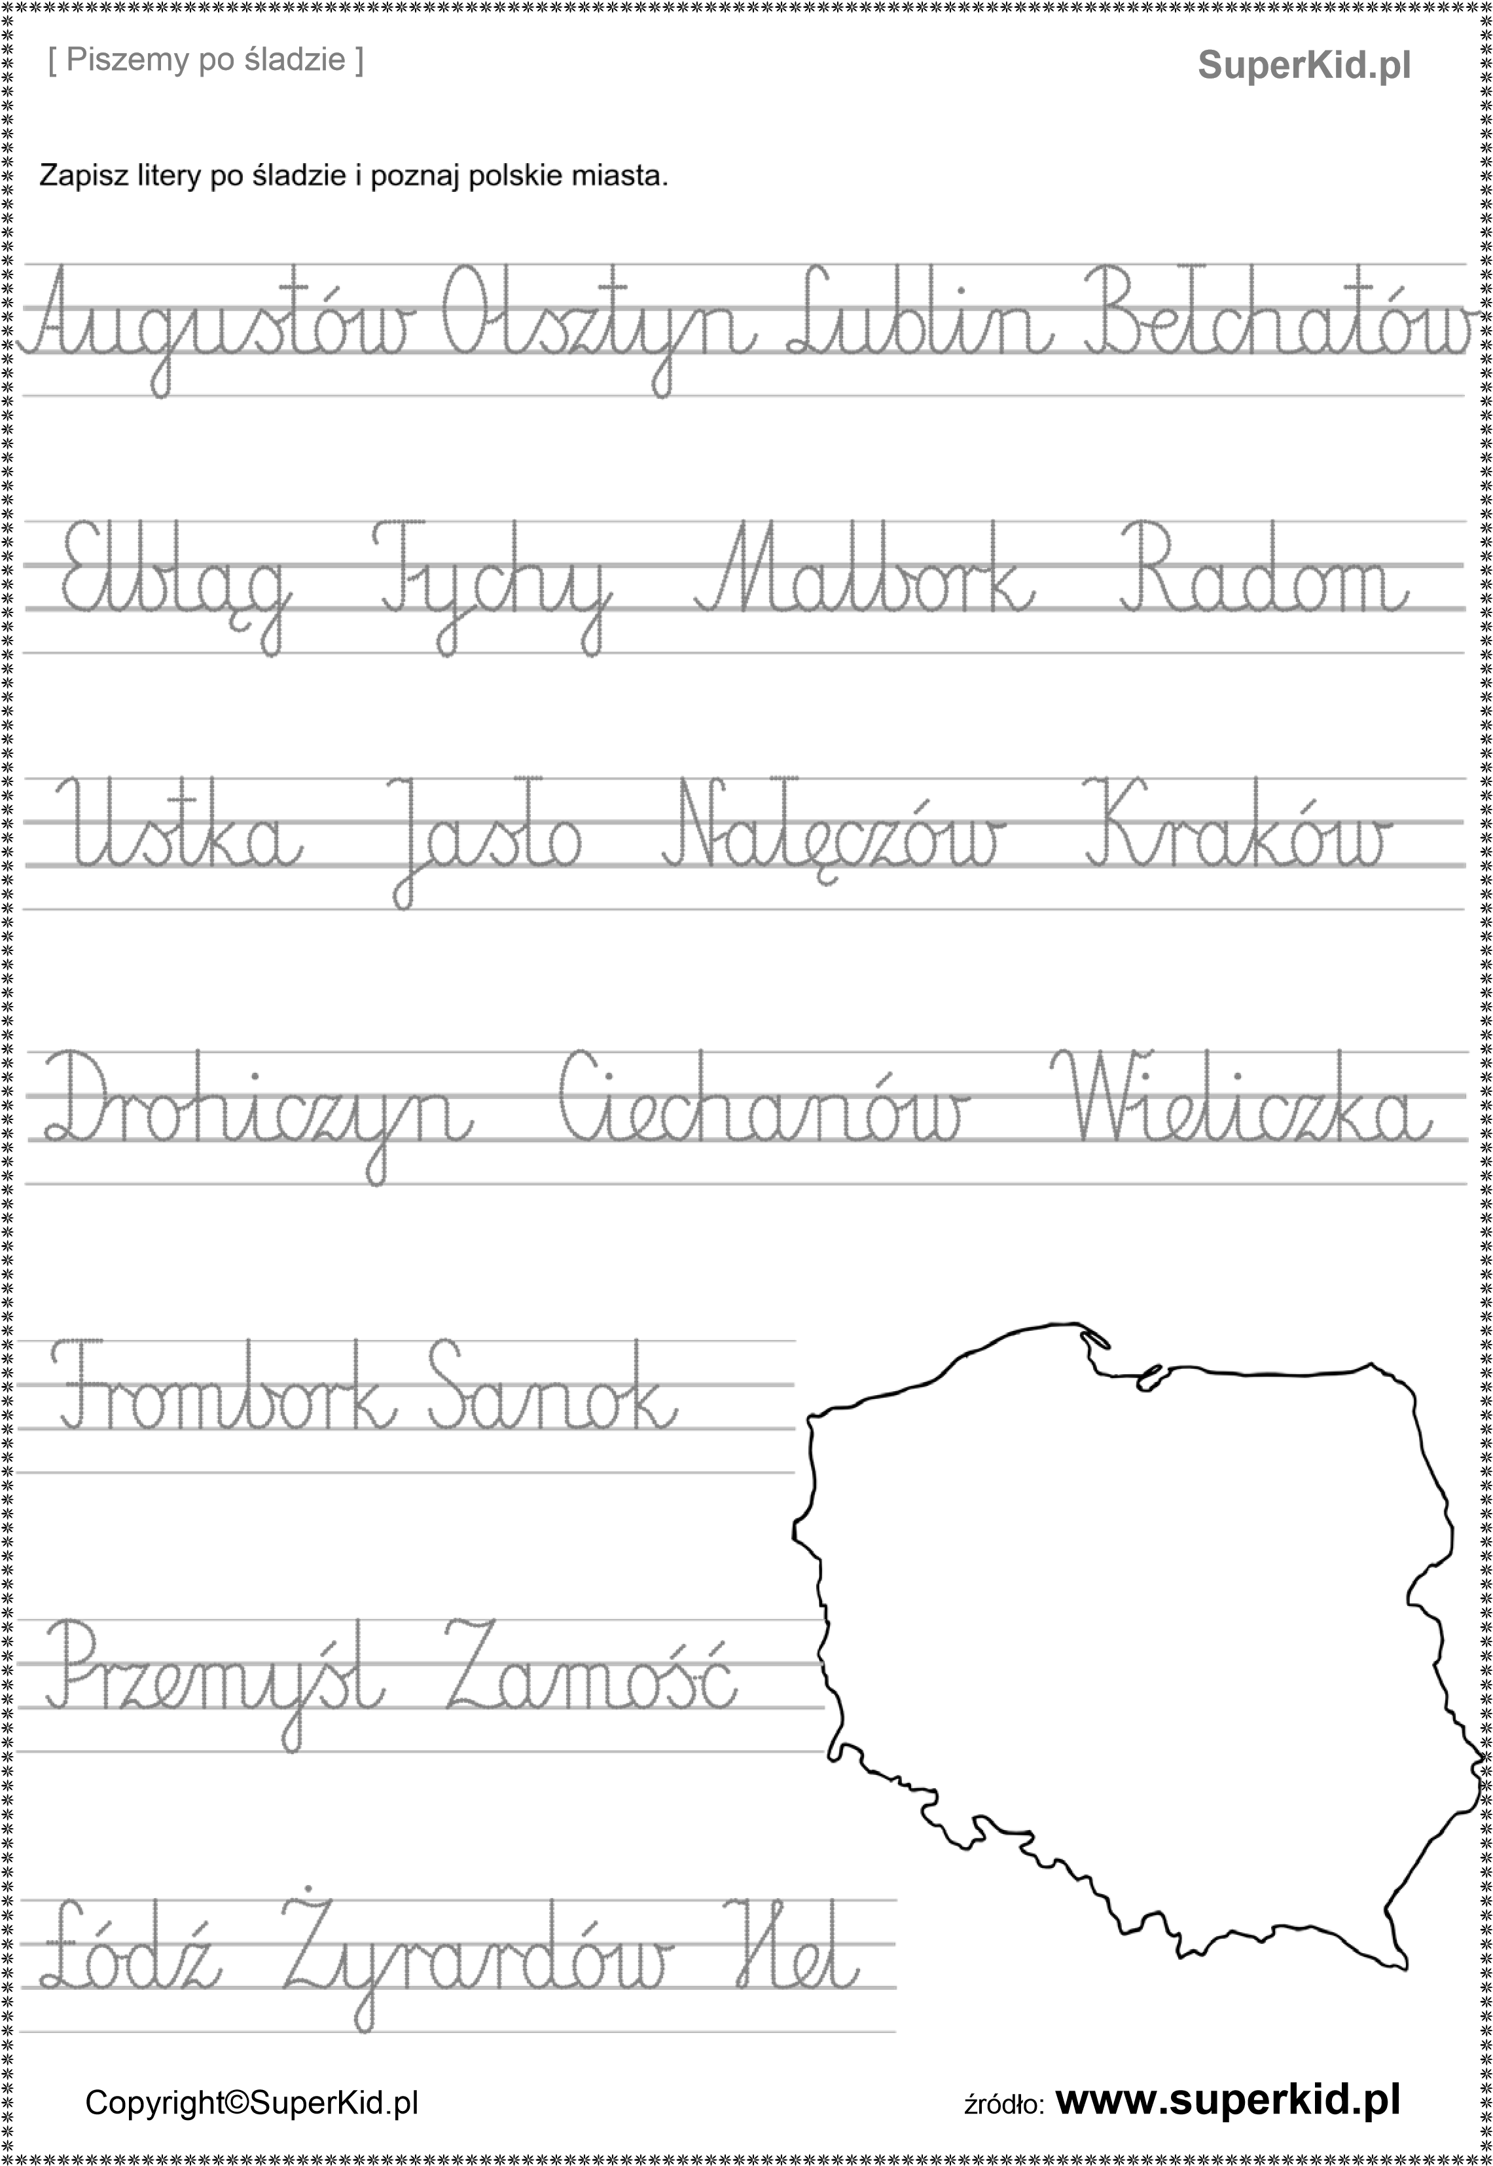
5. Zajęcia rozwijające komunikowanie się.
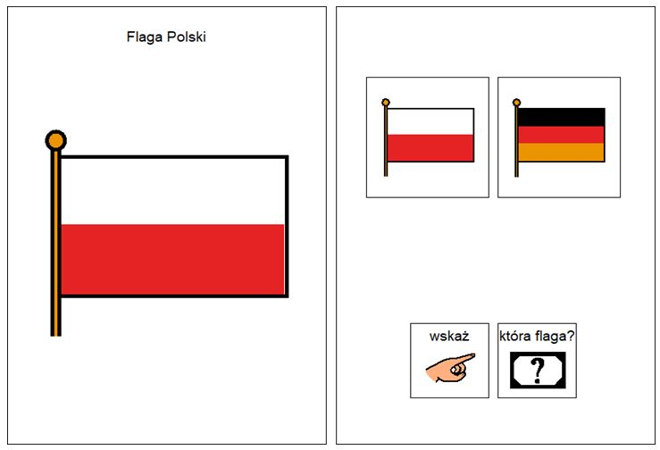
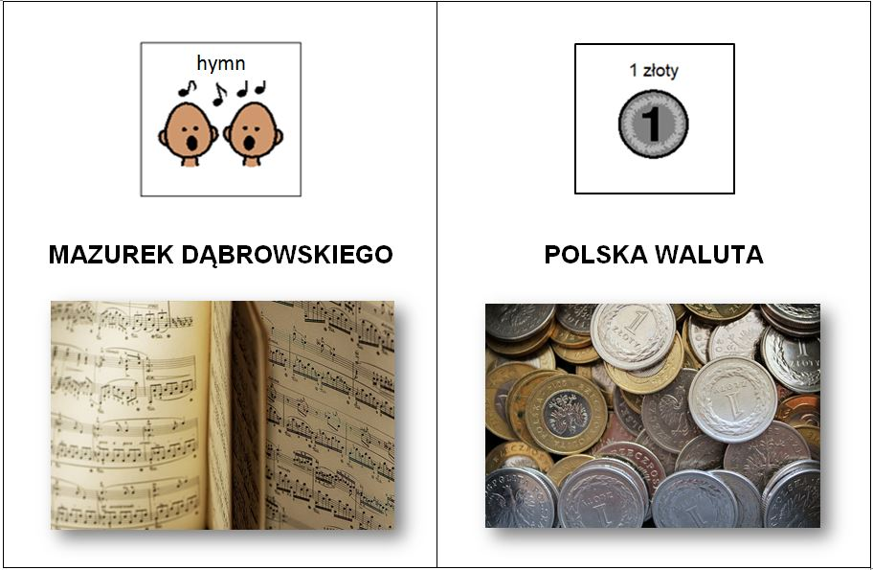

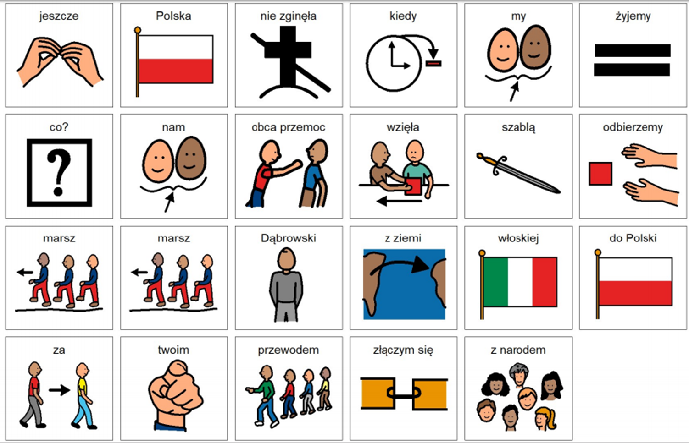

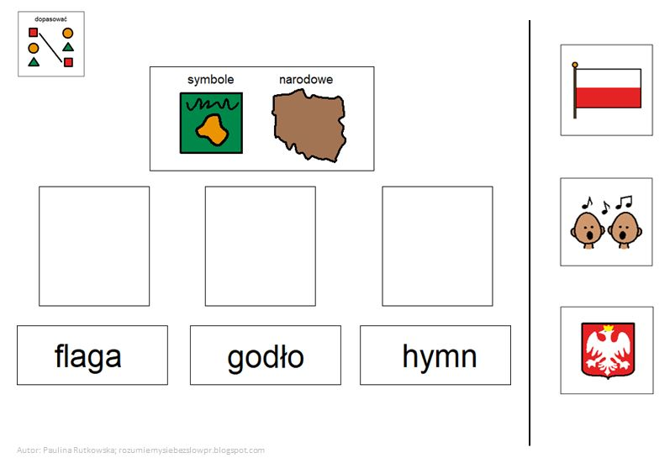
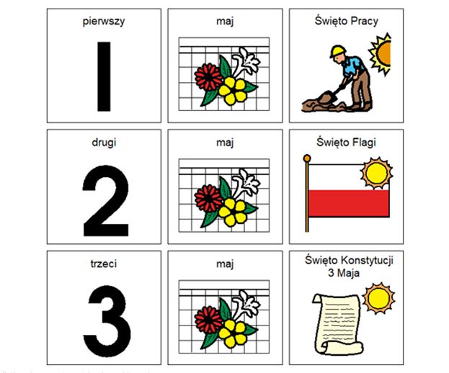
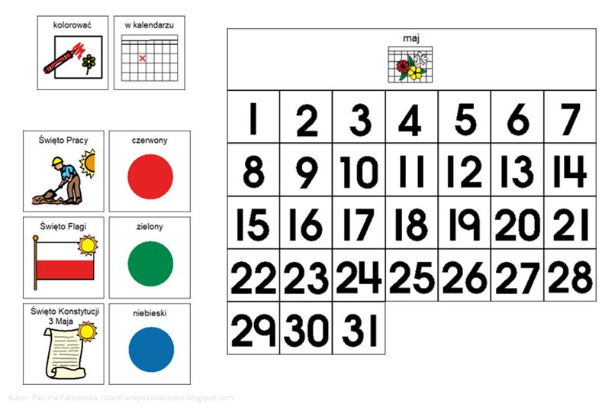

6. Zajęcia kształtujące kreatywność muzyczne.

Poznajemy instrumenty dęte blaszane…

Zapoznaj się z instrumentami , które są przedstawione w filmach:

http://www.kursnamuzyke.pl/szkola-podstawowa/muzyka-w-4-6/instrumenty-muzyczne/instrumenty-dete/instrumenty-dete-blaszane

Trąbka:
https://www.youtube.com/watch?v=JTqH7UaaUEU

Waltornia:
https://www.youtube.com/watch?v=59K3zuSiu_M

Puzon:
https://www.youtube.com/watch?v=1-w9vtSrTZM

Tuba:
https://www.youtube.com/watch?v=CZFuB1oJrwo

Pokoloruj obrazy:

https://www.kolorowankionline.net/t-jak-trabka

